การพัฒนาสื่อปฏิสัมพันธ์เพื่อการนำเสนอพิธีกรรมการคล้องของจังหวัดสุรินทร์

โดยใช้เทคนิคลีพโมชั่น

Development of interactive media presentation for Klong-chang festival of Surin province using Leap motion technique
อุกฤษฏ์ พินแย้ม *
สืบศิริ แซ่ลี้,

บทคัดย่อ
การวิจัยในครั้งนี้มีวัตถุประสงค์เพื่อพัฒนาสื่อปฏิสัมพันธ์ในการนำเสนอพิธีกรรมการคล้องช้างของจังหวัดสุรินทร์ โดยใช้อุปกรณ์ลีพโมชั่น และทำการประเมินประสิทธิภาพในการตรวจจับความเคลื่อนไหวของอุปกรณ์ลีพโมชั่นในการใช้งานสื่อปฏิสัมพันธ์ โดยผู้วิจัยได้ดำเนินกระบวนการตามทฤษฏีมนุษย์เป็นศูนย์กลางในการออกแบบ เพื่อให้ได้สื่อปฏิสัมพันธ์ที่ใช้งานได้จริงและตรงกับความต้องการของผู้ใช้งาน ใช้กลุ่มตัวอย่างจากผู้เข้าชมภายในศูนย์คชศึกษา บ้านกระโพ อำเภอท่าตูม จังหวัดสุรินทร์ จำนวน 90 คน และผู้ทรงคุณวุฒิในการตรวจสอบประสิทธิภาพของสื่อปฏิสัมพันธ์ทั้งหมด 3 คน มีเครื่องมือที่ใช้ในการวิจัยประกอบด้วย แบบประเมินประสิทธิภาพของสื่อปฏิสัมพันธ์และการใช้งานของอุปกรณ์ลีพโมชั่น และแบบประเมินความพึงพอใจของผู้เข้าชมในศูนย์คชศึกษา โดยใช้สถิติในการวิเคราะห์ข้อมูล ได้แก่ ค่าเฉลี่ยและส่วนเบี่ยงเบนมาตรฐาน
ผลการวิจัยพบว่า
1. ผลการประเมินประสิทธิภาพของสื่อปฏิสัมพันธ์ที่ใช้งานกับอุปกรณ์ลีพโมชั่น จากผู้เชี่ยวชาญมีคะแนนค่าเฉลี่ยเท่ากับ 3.80 ซึ่งอยู่ในระดับดี
2. ผลการประเมินความพึงพอใจในสื่อปฏิสัมพันธ์ จากผู้เข้าชมในศูนย์คชศึกษา มีคะแนนค่าเฉลี่ยเท่ากับ 4.38 ซึ่งอยู่ในระดับความพึงพอใจมาก
คำสำคัญ : อุปกรณ์ลีพโมชั่น, พิธีกรรมการคล้องช้าง, สื่อปฏิสัมพันธ์

Abstract
The purpose of this research was to develop the interaction media for the presentation of elephant ringing in Surin province. Using a leap motion device Analyze the performance with leap motion device in the interaction media. The researcher conducted a human-centered design. In order to get the interactive media to work and meet the needs of users. The samples were collected from the visitors in Khotcha Sueksa Center, Amphoe Tha Tum, Surin Province. The samples consisted of 90 people and 3 experts. Performance evaluation of media interaction and use of leap motion. And the visitor satisfaction survey in the center. The statistics used for data analysis were the mean and standard deviation.
The research found that
1. Results of performance evaluation of media interaction with leap motion devices. The average score is 3.80, which is good.
2. Results of Satisfaction Evaluation in Interaction Media From the visitors in Khotcha Sueksa center. The average score was 4.38, which was very satisfactory.

Keywords : Leap motion device, Klong-chang festival, Interactive media

1. บทนำ
ศูนย์คชศึกษา หมูบ้านช้างจังหวัดสุรินทร์ คือ พิพิธภัณฑ์ท้องถิ่นขนาดย่อม ตั้งอยู่ที่ บ้านตากลาง อำเภอท่าตูม จังหวัดสุรินทร์ ซึ่งเป็นที่รวบรวมข้อมูลเกี่ยวกับช้างและชนพื้นเมืองที่นิยมการคล้องช้างในจังหวัดสุรินทร์ เป็นสถานที่ให้ผู้เข้าชมสามารถเดินชมวิถีชีวิตและความเป็นอยู่ ความผูกพันของคนในชุมชนและช้าง รวมทั้งประเพณี และวัฒนธรรมที่น่าชื่นชมอย่างใกล้ชิดของชาวบ้านตากลาง ซึ่งถือได้ว่าเป็นหมู่บ้านช้างเลี้ยงใหญ่ที่สุดในโลก
ในอีกมุมมองหนึ่ง ศูนย์คชศึกษาจังหวัดสุรินทร์ ยังมีรูปแบบในการนำเสนอข้อมูลที่ยังไม่ก่อให้เกิดการดึงดูดให้กับผู้ที่สนใจเข้ามาศึกษาพิพิธภัณฑ์ เพราะในส่วนของพิพิธภัณฑ์ยังมีการนำเสนอข้อมูลและการให้ความรู้ในรูปแบบการสื่อสารแบบทางเดียว (One way communication) เช่น สื่อสิ่งพิมพ์ในการให้ความรู้ โครงกระดูกช้าง เป็นต้น ประกอบกับการนำเสนอในเรื่องราวของพิธีกรรมการคล้องช้างยังมีน้อย เพราะพิธีกรรมนี้เป็นพิธีกรรมที่อยู่คู่กับชาวสุรินทร์มาช้านาน แต่ในปัจจุบันชนพื้นเมืองในจังหวัดสุรินทร์ได้เลิกไปคล้องช้างแถบชายแดนกัมพูชาเมื่อสมัยเจ้าสิหนุประกาศปิดพรมแดนเมื่อปี พ.ศ. 2502 และยังขาดผู้สืบทอดพิธีกรรมคล้องช้าง จึงทำให้พิธีกรรมดังกล่าวค่อยๆถูกลืมเลือนไป (โสฬสและคณะ. 2538 : 21)
ในอีกมุมมองหนึ่ง พิพิธภัณฑ์ชั้นนำในต่างประเทศได้นำเทคโนโลยีสื่อปฏิสัมพันธ์เข้ามามีบทบาทสำคัญในการสร้างความน่าสนใจ ดึงดูดผู้สนใจและผู้ศึกษาให้เข้ามาเยี่ยมชมในพิพิธภัณฑ์เหล่านั้น เช่น พิพิธภัณฑ์ Allard Pierson ในมหาวิทยาลัยอัมสเตอร์ดัม ได้นำเทคนิคลีพโมชั่นมาช่วยเพิ่มมิติในการปฏิสัมพันธ์ระหว่างผู้ใช้งานกับโบราณวัตถุ โดยใช้อุปกรณ์ลีพโมชั่นเป็นเซนเซอร์ในการตรวจจับการเคลื่อนไหวของนิ้ว พร้อมทั้งใช้เครื่องฉายวีดีทัศน์ในการส่องแสงเข้าไปที่แผ่นปติมากรรมนูนต่ำสมัยอียิปต์โบราณ เพื่อทำให้เกิดสีของแผ่นปติมากรรมนูนต่ำและเพิ่มอรรถรสในการรับชม (Allard Pierson. 2557,ออนไลน์)
จากเหตุผลดังกล่าวข้างต้น ผู้วิจัยจึงได้เล็งเห็นถึงความสำคัญในการพัฒนาสื่อปฏิสัมพันธ์เพื่อนำเสนอพิธีกรรมการคล้องช้างของจังหวัดสุรินทร์ โดยใช้เทคนิคลีพโมชั่น เข้ามามีส่วนร่วมในการสร้างประสิทธิภาพในการให้บริการด้านข้อมูลและเพิ่มเติมมิติทางการสื่อสารให้น่าสนใจมากขึ้น คือ เทคนิคการจับการเคลื่อนไหวด้วยอุปกรณ์ลีพโมชั่น ให้เป็นส่วนสำคัญในการสร้างปฏิสัมพันธ์แบบมีส่วนร่วม และเพิ่มความน่าสนใจให้กับพิพิธภัณฑ์มากขึ้น

2. วัตถุประสงค์ของการวิจัย
1) เพื่อพัฒนาสื่อปฏิสัมพันธ์ในการนำเสนอพิธีกรรมการคล้องช้างของจังหวัดสุรินทร์ โดยใช้อุปกรณ์ลีพโมชั่น
2) เพื่อประเมินประสิทธิภาพในการตรวจจับความเคลื่อนไหวของอุปกรณ์ลีพโมชั่นในการใช้งานสื่อปฏิสัมพันธ์
3) เพื่อศึกษาความพึงพอใจของผู้เข้าชมที่มีต่อสื่อปฏิสัมพันธ์ที่ได้ผลิตขึ้น โดยใช้เทคนิคลิพโมชั่น

3. วิธีดำเนินการวิจัย
วิธีดำเนินการ ผู้วิจัยได้ดำเนินการ
ตามทฤษฏีมนุษย์เป็นศูนย์กลางในการออกแบบ (Human Centered Design) ของ Thienmongkol และ Thomassen (2013 : 115)
3.1 วิธีการเก็บรวบรวมข้อมูล
การเก็บรวบรวมข้อมูล ผู้วิจัยได้แบ่งการเก็บรวบรวมข้อมูล 2 ช่วง เพื่อให้ง่ายต่อการวิจัย โดยมีขั้นตอนในการจับเก็บข้อมูลดังนี้
3.1.1 การเก็บข้อมูลก่อนผลิตสื่อปฏิสัมพันธ์
ผู้วิจัยได้ใช้อุปกรณ์พื้นฐานในการสำรวจและเก็บรวบรวมข้อมูล คือ กล้องถ่ายรูป สมุดโน้ต เครื่องอัดเสียง และปากกาดินสอพร้อมทั้งใช้แบบสอบถามที่ผู้วิจัยสร้างขึ้น ประกอบด้วย แบบสอบถามความต้องการสำหรับผู้เข้าชมในศูนย์คชศึกษา และแบบสัมภาษณ์เชิงลึกสำหรับผู้ทรงคุณวุฒิในความต้องการด้านการออกแบบและด้านเนื้อหา เมื่อเก็บข้อมูลแล้ว ผู้วิจัยจะนำผลข้อมูลดังกล่าวไปวิเคราะห์และพัฒนาเป็นสื่อปฏิสัมพันธ์ต้นแบบ
3.1.2 การเก็บข้อมูลก่อนผลิตสื่อปฏิสัมพันธ์
ผู้วิจัยจะนำสื่อปฏิสัมพันธ์ต้นแบบที่เสร็จแล้ว ไปให้ผู้ทรงคุณวุฒิทั้ง 3 ท่าน นำไปทดสอบประสิทธิภาพโดยใช้แบบประเมินประสิทธิภาพของสื่อปฏิสัมพันธ์ แล้วนำข้อเสนอแนะของผู้ทรงคุณวุฒิไปปรับปรุงแก้ไขจนเป็นสื่อปฏิสัมพันธ์ที่สมบูรณ์ จากนั้นจึงนำไปใช้จริงและประเมินผลความพึงพอใจต่อไป
3.2 การวิเคราะห์ข้อมูล
การวิจัยในครั้งนี้ผู้วิจัยได้ดำเนินการวิเคราะห์ข้อมูล ดังนี้
1.) วิเคราะห์โดยการหาค่าความถี่ร้อยละจากแบบสอบถามความต้องการสื่อปฏิสัมพันธ์ สำหรับผู้เข้าชมในศูนย์คชศึกษา
2) วิเคราะห์โดยการหาค่าเฉลี่ยและส่วนเบี่ยงเบนมาตรฐานจากแบบประเมินประสิทธิภาพในการตรวจจับความเคลื่อนไหวของอุปกรณ์ลีพโมชั่นในการใช้งานสื่อปฏิสัมพันธ์ โดยมีเกณฑ์ในการวัดแบบมาตราส่วนการประเมินค่าแบบ (Rating Scale) จำนวน 1-5 ระดับ โดยอ้างอิงมาจาก (วันเพ็ญ ไชโย, 2553)
3) วิเคราะห์โดยการหาค่าเฉลี่ยและส่วนเบี่ยงเบนมาตรฐานจากแบบพึงพอใจของผู้เข้าชมที่มีต่อสื่อปฏิสัมพันธ์ที่ได้ผลิตขึ้น โดยใช้เทคนิคลิพโมชั่น โดยมีเกณฑ์ในการวัดแบบมาตราส่วนการประเมินค่าแบบ (Rating Scale) จำนวน 1-5 ระดับ โดยอ้างอิงมาจาก (วันเพ็ญ ไชโย, 2553)

4. สรุปผลการวิจัย
ผลของการวิจัยในครั้งนี้ แบ่งออกได้ทั้งหมดเป็น 3 ผลด้วยกัน ประกอบด้วย
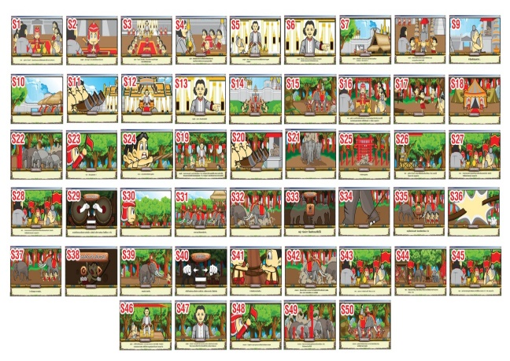

ภาพที่ 1 สตอรี่บอร์ดของสื่อปฏิสัมพันธ์

4.1 ผลจากการพัฒนาสื่อปฏิสัมพันธ์ในการนำเสนอพิธีกรรมการคล้องช้างของจังหวัดสุรินทร์ โดยใช้อุปกรณ์ลีพโมชั่น
ได้สื่อปฏิสัมพันธ์ที่ตรงกับความต้องการของกลุ่มผู้เข้าชมในศูนย์คชศึกษา มีความสวยงาม น่าใช้งาน และมีเนื้อหาที่ครอบคลุมเกี่ยวกับการคล้องช้างและได้นำอุปกรณ์ลีพโมชั่นมาใช้ในการบังคับการใช้งานในสื่อปฏิสัมพันธ์ ทำให้เกิดลูกเล่นใหม่ๆในการใช้งาน ซึ่งมีผลต่อผู้เข้าชมในศูนย์คชศึกษาทั้งการรับรู้ และความสนใจที่จะใช้สื่อปฏิสัมพันธ์ดังกล่าวอีกทั้งยังเป็นการส่งเสริมการท่องเที่ยวในศูนย์คชศึกษา พร้อมทั้งทำให้ผู้เข้าชมสื่อดังกล่าวได้ตระหนักถึงการอนุรักษ์ขนบธรรมเนียมและวัฒนธรรมประจำท้องถิ่นของตนอีกทางหนึ่ง
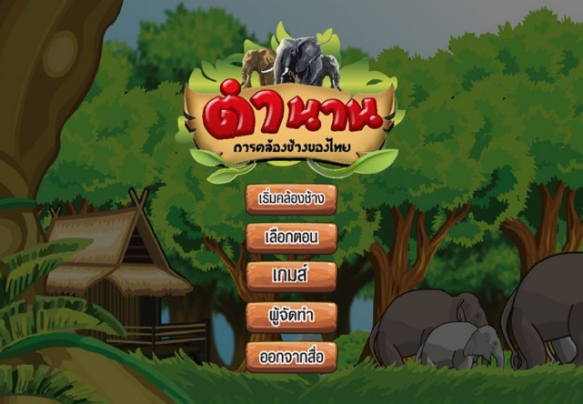

ภาพที่ 2 หน้าแรกของสื่อปฏิสัมพันธ์

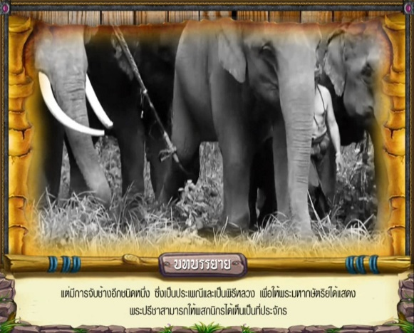

ภาพที่ 3 หน้าเนื้อหาของสื่อปฏิสัมพันธ์
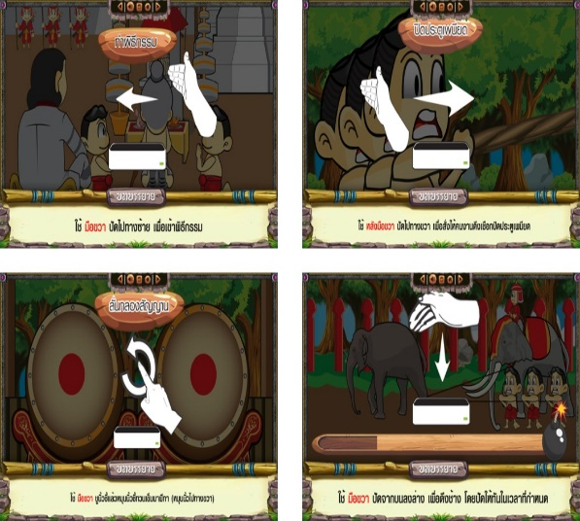

ภาพที่ 4 รูปแบบการออกแบบอิริยาบถ
ในสื่อปฏิสัมพันธ์

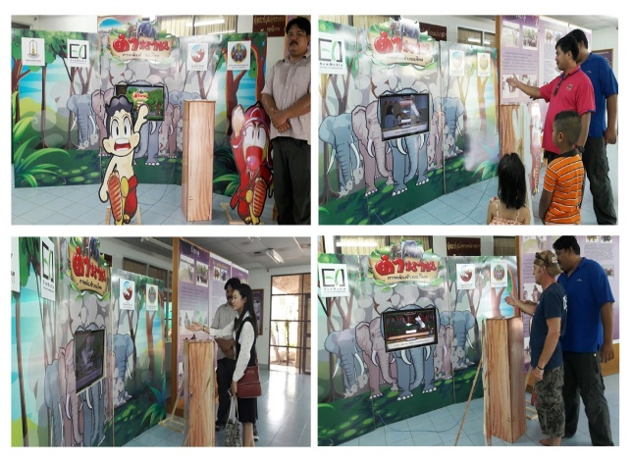

ภาพที่ 5 การทดลองใช้งานจริงกับผู้เข้า
ชมในศูนย์คชศึกษา

4.2 ผลจากการประเมินประสิทธิภาพในการตรวจจับความเคลื่อนไหวของอุปกรณ์ลีพโมชั่นในการใช้งานสื่อปฏิสัมพันธ์
ผลวิเคราะห์ข้อมูลวิเคราะห์ข้อมูลการประเมินคุณภาพของการตรวจจับความเคลื่อนไหวของอุปกรณ์ลีพโมชั่น โดยผู้ทรงคุณวุฒิทั้งหมด 3 ท่าน ภาพรวมในด้านการตรวจจับความเคลื่อนไหวมีความเหมาะสมในระดับมาก (= 3.80 , S.D = 0.469 ) เมื่อพิจารณาเป็นรายด้าน พบว่า หัวข้อที่

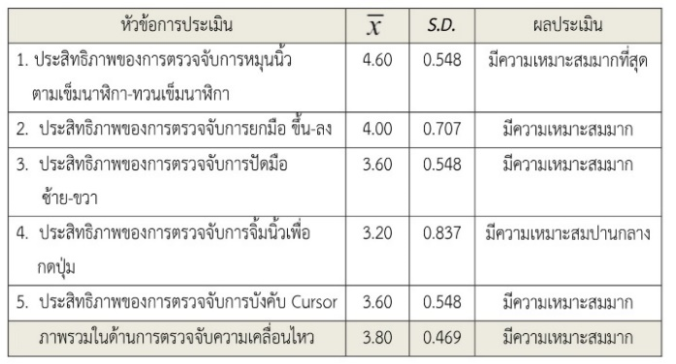

ตารางที่ 1 การประเมินประสิทธิภาพของการใช้งานอุปกรณ์ลีพโมชั่น

มีคะแนนมากที่สุด คือ ประสิทธิภาพของการตรวจจับการหมุนนิ้ว ตามเข็มนาฬิกา-ทวนเข็มนาฬิกา สามารถรันสื่อปฏิสัมพันธ์ได้ทันทีหลังจากสั่งงานโดยการหมุนนิ้วเพียงครั้งเดียว โดยมีระดับคะแนน ( = 4.60 , S.D = 0.548 ) ส่วนข้อที่มีคะแนนน้อยที่สุด คือ ประสิทธิภาพของการตรวจจับการจิ้มนิ้วเพื่อกดปุ่ม ต้องใช้เวลากดจิ้มอยู่พอสมควรจึงสามารถรันสื่อปฏิสัมพันธ์ได้ โดยมีระดับคะแนน ( = 3.20 , S.D = 0.837 ) ตามตารางที่ 1

4.3 ผลจากการศึกษาความพึงพอใจของผู้เข้าชมที่มีต่อสื่อปฏิสัมพันธ์ที่ได้ผลิตขึ้น โดยใช้เทคนิคลิพโมชั่น
ผลวิเคราะห์ข้อมูลแบบประเมินผลความพึงพอใจของผู้เข้าชมสื่อปฏิสัมพันธ์ โดยผู้เข้าชมในศูนย์คชศึกษาทั้งชายและหญิงทั้งหมด 30 ท่าน ภาพรวมในทุกด้านอยู่ในระดับพึงพอใจมาก
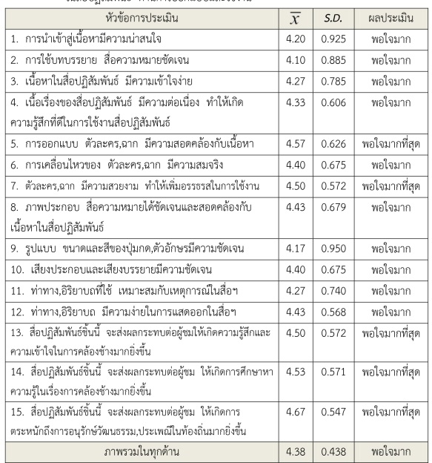

ตารางที่ 2 การประเมินความพึงพอใจของผู้เข้าชม

( = 4.38 , S.D = 0.438 ) เมื่อพิจารณาเป็นรายด้านพบว่า หัวข้อที่มีคะแนนมากที่สุด คือ สื่อปฏิสัมพันธ์ชิ้นนี้ จะส่งผลกระทบต่อผู้ชม ให้เกิดการตระหนักถึงการอนุรักษ์วัฒนธรรม,ประเพณีในท้องถิ่นมากยิ่งขึ้น มีระดับคะแนน ( = 4.67 , S.D = 0.547 ) ส่วนข้อที่มีคะแนนน้อยที่สุด คือ การใช้บทบรรยาย สื่อความหมายชัดเจน มีระดับคะแนน (= 4.10 , S.D = 0.885) ตามตารางที่ 2 ดังต่อไปนี้

5. อภิปรายผล

การวิจัยเรื่องการพัฒนาสื่อปฏิสัมพันธ์เพื่อการนำเสนอพิธีกรรมการคล้องของจังหวัดสุรินทร์ โดยใช้เทคนิคลีพโมชั่น สามารถแบ่งการอภิปรายผลการวิจัยได้ดังนี้
5.1 อภิปรายผลการพัฒนาสื่อปฏิสัมพันธ์เพื่อการนำเสนอพิธีกรรมการคล้องของจังหวัดสุรินทร์ โดยใช้เทคนิคลีพโมชั่น
การใช้สื่อเพื่อให้ความรู้ในศูนย์คชศึกษา จังหวัดสุรินทร์ เป็นการใช้สื่อประเภทที่มีรูปแบบ การสื่อสารทางเดียว (One Way Communication) ซึ่งเป็นการให้ความรู้ทางเดียว ผู้รับสารไม่สามารถโต้ตอบหรือมีปฏิสัมพันธ์กับสื่อได้ ดังนั้น หากมีการพัฒนาสื่อที่ใช้ในศูนย์คชศึกษา จังหวัดสุรินทร์ ควรเป็นสื่อปฏิสัมพันธ์สองทาง (Two Way Communication) เพื่อเป็นการถ่ายทอดความรู้ในรูปแบบที่มีแนวคิดเชิงนวัตกรรม ที่เชื่อมโยงระหว่างความคิดสร้างสรรค์ วัฒนธรรม และความก้าวหน้าทางเทคโนโลยี เป็นองค์ประกอบสำคัญ ดังนั้นจึงทำให้ผู้วิจัยได้จัดทำสื่อปฏิสัมพันธ์พิธีกรรมการคล้องช้างของจังหวัดสุรินทร์ โดยใช้เทคนิคลีพโมชั่น เพื่อให้ผู้เข้าชมในศูนย์คชศึกษา ได้ทราบถึงความสำคัญของการคล้องช้างในสมัยก่อน พร้อมทั้งเป็นการให้ผู้เข้าชมได้ตระหนักถึงการอนุรักษ์ขนบธรรมเนียมและวัฒนธรรมประจำท้องถิ่นของตน ซึ่งได้สอดคล้องกับงานวิจัยของ (พงศธร ตั้งสะสม : 2559) พบว่า การออกแบบสื่อปฏิสัมพันธ์เพื่อการท่องเที่ยวนั้น เป็นสื่อที่มีประโยชน์ในการนำเสนอข้อมูลต่างๆได้ดีกว่าการนำเสนอข้อมูลในรูปแบบกระดาษหรือแผ่นพับ พร้อมกับมีภาพประกอบช่วยให้สามารถดึงดูดผู้เข้าชมอยากมาท่องเที่ยวในสถานที่นั้น เป็นการประสาสัมพันธ์สถานท่องเที่ยวแหล่งนั้นไปในตัว สอดคล้องกับ (นงค์นุช ไพบูลย์ และคณะ, 2560) ได้ทำการศึกษา การพัฒนาสื่อนำเสนอแผนที่ภายในวิทยาลัยบัณฑิตเอเซียในรูปแบบ 3 มิติ งานวิจัยนี้จัดทำโดยมีวัตถุประสงค์ในการพัฒนาสื่อนำเสนอแผนที่ภายในวิทยาลัยบัณฑิตเอเซียในรูปแบบ 3 มิติ เพื่อแสดงสภาพแวดล้อมภายในวิทยาลัยบัณฑิตเอเซีย และอำนวยความสะดวกในการให้ข้อมูลแก่บุคคลภายนอกที่เข้ามาเยี่ยมชมหรือมาติดต่อที่วิทยาลัย โดยใช้โปรแกรม Cinema 4D ในการสร้างแบบจำลองสามมิติ และใช้โปรแกรม Adobe Flash ในการพัฒนาโปรแกรมที่สามารถแสดงแบบจำลองสามมิติภายในวิทยาลัยบัณฑิตเอเซีย ผู้ใช้สามารถเลือกห้องที่ต้องการติดต่อเพื่อหาตำแหน่งในการเดินทางไปยังห้องที่ต้องการ
5.2 อภิปรายผลการประเมินประสิทธิภาพในการตรวจจับความเคลื่อนไหวของอุปกรณ์ลีพโมชั่นในการใช้งานสื่อปฏิสัมพันธ์
การทำงานของอุปกรณ์ลีพโมชั่น สามารถตรวจจับการเคลื่อนไหวได้อย่างแม่นยำ โดยการทดสอบกับผู้ทรงคุณวุฒิจำนวน 3 คน พบว่า มีผลการประเมินการใช้งานในทุกด้านมีค่าเฉลี่ยเท่ากับ 3.80 จาก 5 ระดับ ซึ่งอยู่ในระดับที่เหมาะสมมาก สามารถนำไปประยุกต์ใช้กับสื่อต่างๆได้เป็นอย่างดี
5.3 อภิปรายผลการศึกษาความ พึงพอใจของผู้เข้าชมที่มีต่อสื่อปฏิสัมพันธ์ที่ได้ผลิตขึ้น โดยใช้เทคนิคลิพโมชั่น
การใช้งานสื่อปฏิสัมพันธ์ที่ผู้วิจัยสร้างขึ้น สามารถนำไปใช้งานจริงที่ศูนย์คชศึกษาได้เป็นอย่างดี โดยการวัดผลจากกลุ่มผู้เข้าชมในศูนย์คชศึกษาจำนวน 30 คน พบว่า มีผลการประเมินความพึงพอใจในทุกๆด้านมีค่าเฉลี่ยเท่ากับ 4.38 จาก 5 ระดับ ซึ่งอยู่ในระดับความพึงพอใจเป็นอย่างมาก สอดคล้องกับงานวิจัยของ (พงศกร ทวันเวชและคณะ, 2560) ได้ทำการศึกษาแอปพลิเคชันพจนานุกรมภาษาอีสาน โดยพบว่า ผลการทดสอบแอปพลิเคชันพจนานุกรมภาษาอีสาน พบว่าแอพพลิเคชั่น ดังกล่าวสามารถใช้งานผ่านระบบปฏิบัติการ Android ได้เป็นอย่างมีประสิทธิภาพ สามารถค้นคว้าคำศัพท์ภาษาอีสาน อีกทั้งยังสามารถเพิ่มคำศัพท์ภาษาอีสานที่ไม่มีในแอปพลิเคชันเพื่อใช้ในอนาคต จากการสรุปผลความพึงพอใจของผู้ใช้งาน จำนวน 3 กลุ่ม พบว่า มีความพึงพอใจอยู่ในระดับดีโดยมีความพึงพอใจเฉลี่ยอยู่ที่ 3.96 จากคะแนนเต็ม 5 ขึ้นกับผู้ใช้งาน ซึ่งอาจจะทำให้ผู้ใช้งานได้รับความไม่สะดวกจากการใช้งานแอพพลิเคชัน รวมทั้งเพื่อลดข้อผิดพลาดที่จะเกิดขึ้นระหว่างการใช้งานของแอพพลิเคชัน

6. ข้อเสนอแนะ
ในส่วนของการต่อยอดงานดังกล่าว สามารถนำสื่อปฏิสัมพันธ์ไปพัฒนาในด้านเนื้อหาอื่นๆของศูนย์คชศึกษา เช่น เนื้อหาเกี่ยวกับกายวิภาคของช้าง โดยใช้มือจับหรือหมุนได้รอบๆตัวช้าง เป็นต้น
และตัวอุปกรณ์ลีพโมชั่น ในอนาคตสามารถรองรับกับแว่น VR – Oculus ซึ่งสามารถนำมาพัฒนาต่อเป็นสื่อความจริงเสมือนและสามารถจับต้องสิ่งต่างๆที่อยู่ในการมองของแว่น VR – Oculus ได้ สามารถนำลูกเล่นดังกล่าวมาพัฒนาต่อในเนื้อหาที่เกี่ยวข้องในศูนย์คชศึกษา จะสามารถดึงดูดให้มีเข้าชมในศูนย์คชศึกษามากยิ่งขึ้น

7. เอกสารอ้างอิง
1. นงค์นุช ไพบูลย์ และคณะ. (2560)
การพัฒนาสื่อนำเสนอแผนที่ภายใน
วิทยาลัยบัณฑิตเอเซียในรูปแบบ
3 มิติ. วารสารวิทยาลัยบัณฑิตเอเซีย
ปีที่ 7 ฉบับพิเศษ เดือนตุลาคม,
หน้า 234-242.
2. พงศกร ทวันเวชและคณะ. (2560)
แอปพลิเคชันพจนานุกรมภาษาอีสาน.
วารสารวิทยาลัยบัณฑิตเอเซีย
ปีที่ 7 ฉบับพิเศษ เดือนตุลาคม,
หน้า 243-248.
3. พงศธร ตั้งสะสม (2559).
การออกแบบสื่อปฏิสัมพันธ์เพื่อ
การท่องเที่ยวจังหวัดภูเก็ตสำหรับ
นักท่องเที่ยวจีน. (ศิลปะศาสตร์
มหาบัณฑิต), มหาวิทยาลัยศิลปากร,
กรุงเทพฯ. (109)
4. วันเพ็ญ ไชโย. (2553). การศึกษา
แนวทางใช้สื่อประชาสัมพันธ์ของคณะ
ศึกษาศาสตร์และพัฒนาศาสตร์
มหาวิทยาลัยเกษตรศาสตร์ วิทยาเขต
กำแพงแสน. มหาวิทยาลัยศิลปากร.
5. โสฬสและคณะ (2538). สารานุกรม
ชนชาติกูย. มหาวิทยาลัยมหิดล
นครปฐม. องค์การบริหารส่วนจังหวัด
สุรินทร์. (2556). โครงการนำช้างคืนถิ่น
เพื่อสุรินทร์บ้านเกิด.
Fromhttp://www.elephantworlds
urin.com//index.php?action=read
&mod=menu&Id=46#.WuU-
4KSFNpg

6. Allard Pierson Museum. (2014,

ธันวาคม 23). Allard Pierson

Museum Uses Technology with
Egyptian Exhibition [Museum].
สืบค้น จาก https://picturae.com/
global/news/general/2602-
allard-pierson-museum-uses-
technology-with-egyptian-
exhibition
7. Thienmongkol, R., & Waring, M.
(2012). Using Human-Centred
Design to Create Well Transit
Map Recognition in the City:
A'Developing Country'Case
Study. European Journal of
Social Sciences, 34(1), 106-117.

สาขาวิชาสื่อนฤมิต คณะวิทยาการสารสนเทศ มหาวิทยาลัยมหาสารคาม
ผู้ช่วยศาตราจารย์ ดร. สาขาวิชาสื่อนฤมิต คณะวิทยาการสารสนเทศ มหาวิทยาลัยมหาสารคาม * Corresponding author, E-Mail : Emperor4you@hotmail.co.th , Tel. 089-0151879

